LAB 6.2

1. 1 Phân tích tĩnh

Đầu tiên, tệp thực thi được kiểm tra bằng công cụ Exeinfo PE để xác định trạng thái đóng gói. Kết quả cho thấy mã độc không bị đóng gói, tức là file ở dạng gốc, không sử dụng bất kỳ công cụ nén hoặc obfuscation phổ biến nào như UPX, ASPack hay Themida. Điều này cho phép các nhà phân tích dễ dàng quan sát các chuỗi văn bản nhúng trong tệp cũng như các hàm API được gọi mà không gặp phải các lớp bảo vệ phức tạp.

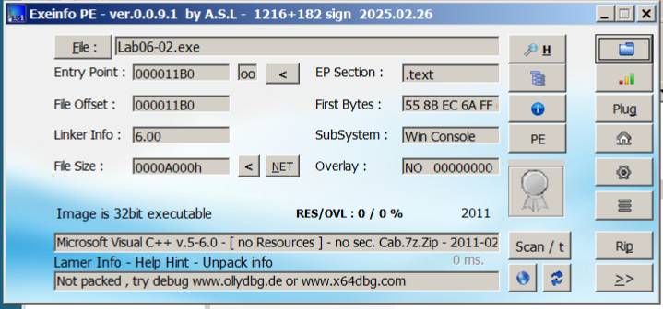

Tiếp theo, phân tích chuỗi văn bản (Strings Analysis) được thực hiện bằng công cụ BinText nhằm trích xuất các dữ liệu văn bản nhúng trong tệp PE.

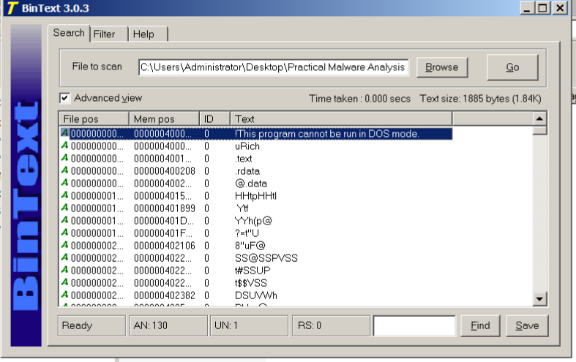

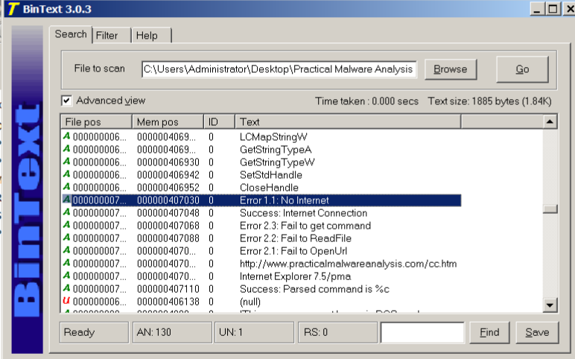

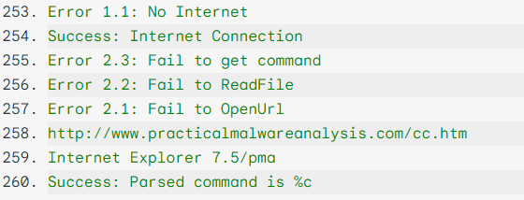

Kết quả cho thấy có nhiều ký tự vô nghĩa, nhưng nổi bật là bốn chuỗi thông báo lỗi và một URL quan trọng: http://www.practicalmalwareanalysis.com/cc.htm. Điều này gợi ý rằng tệp thực thi có khả năng kết nối tới một trang web bên ngoài và hiển thị thông báo tùy theo kết quả của kết nối. Các chuỗi vô nghĩa thường được thêm vào nhằm làm khó việc phân tích thủ công hoặc gây nhiễu cho các sandbox tự động.

Phân tích các hàm import của tệp thực thi bằng Detect It Easy và PPEE cho thấy tệp sử dụng nhiều hàm từ hai thư viện chính của Windows: WININET.DLL và KERNEL32.DLL.

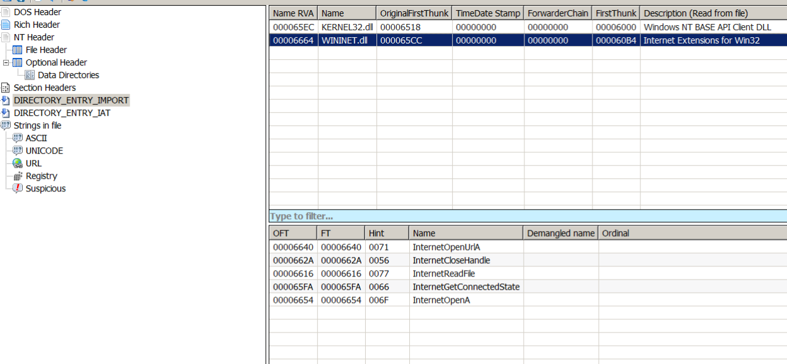

Thư viện WININET cung cấp các hàm để tương tác với các giao thức Internet như HTTP, HTTPS, và FTP. Cụ thể, hàm InternetOpenA dùng để khởi tạo một phiên Internet, tạo handle mà các hàm khác có thể sử dụng; InternetOpenUrlA cho phép mở kết nối tới URL cụ thể, từ đó mã độc có thể tải nội dung từ server điều khiển hoặc từ Internet; InternetReadFile dùng để đọc dữ liệu từ kết nối này, và InternetCloseHandle giúp đóng handle sau khi kết nối hoàn tất, đảm bảo giải phóng tài nguyên. Ngoài ra, hàm InternetGetConnectedState được dùng để kiểm tra trạng thái kết nối mạng của máy, giúp mã độc xác định liệu có thể truy cập Internet hay không.

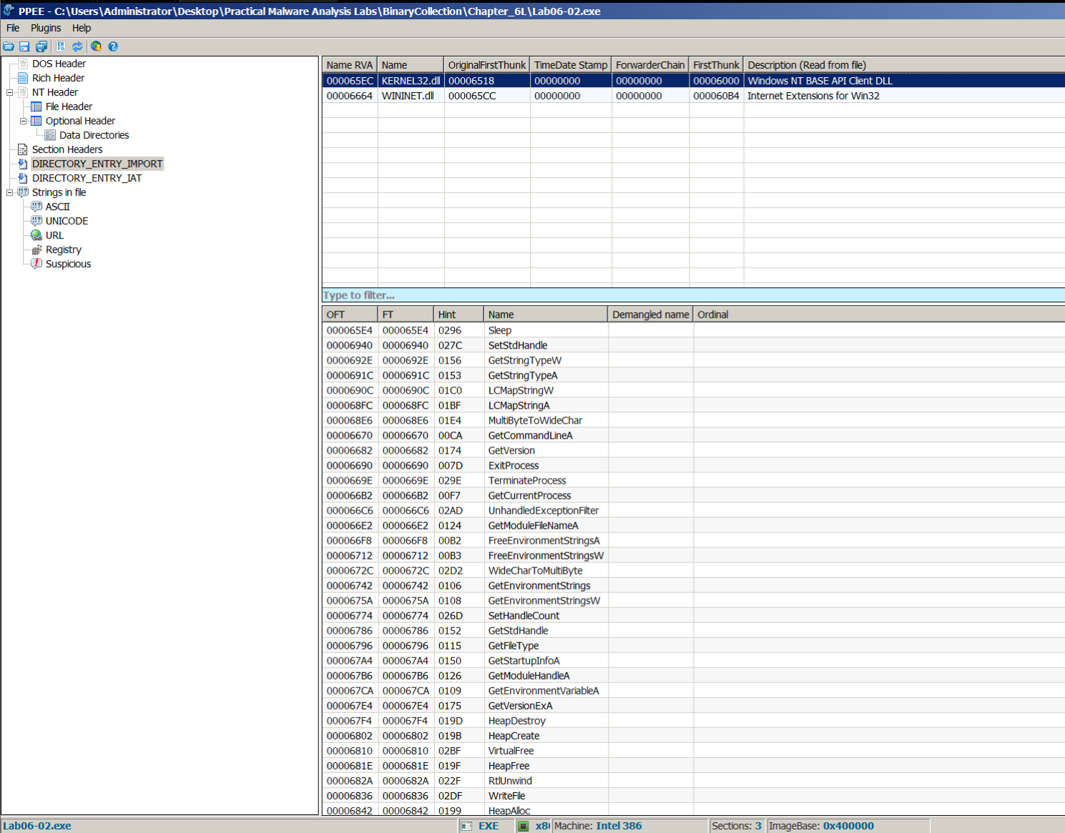

Thư viện KERNEL32.DLL cung cấp các hàm lõi quản lý tiến trình, bộ nhớ, và file. Mã độc sử dụng các hàm như ExitProcess, TerminateProcess, và GetCurrentProcess để quản lý tiến trình, bao gồm thoát tiến trình hiện tại hoặc kết thúc các tiến trình khác. Các hàm quản lý bộ nhớ như VirtualAlloc, VirtualFree, HeapAlloc, HeapFree thường được dùng để chứa dữ liệu đã giải mã hoặc payload. Các hàm đọc/ghi file như WriteFile, SetFilePointer, FlushFileBuffers cho phép mã độc thao tác với hệ thống file, ví dụ ghi log hoặc tải file về.

Ngoài ra, các hàm như GetModuleHandleA, GetProcAddress, và LoadLibraryA giúp load DLL và gọi các hàm một cách động, là kỹ thuật thường dùng để né phân tích tĩnh. Các hàm GetVersion và GetVersionExA cung cấp thông tin về phiên bản Windows, có thể được sử dụng để phân nhánh hành vi mã độc theo hệ điều hành, trong khi Sleep dùng để trì hoãn thực thi, tránh bị phát hiện bởi sandbox hoặc các công cụ phân tích tự động.

Tóm lại, việc phân tích tĩnh cho thấy mã độc có hành vi rõ ràng kết nối Internet, tương tác với hệ thống file và bộ nhớ, đồng thời sử dụng nhiều kỹ thuật để né phân tích. Các thông tin về chuỗi, URL, và hàm API cung cấp cơ sở quan trọng để dự đoán hành vi thực thi của tệp và lên kế hoạch phân tích động.

1.2 Phân tích động
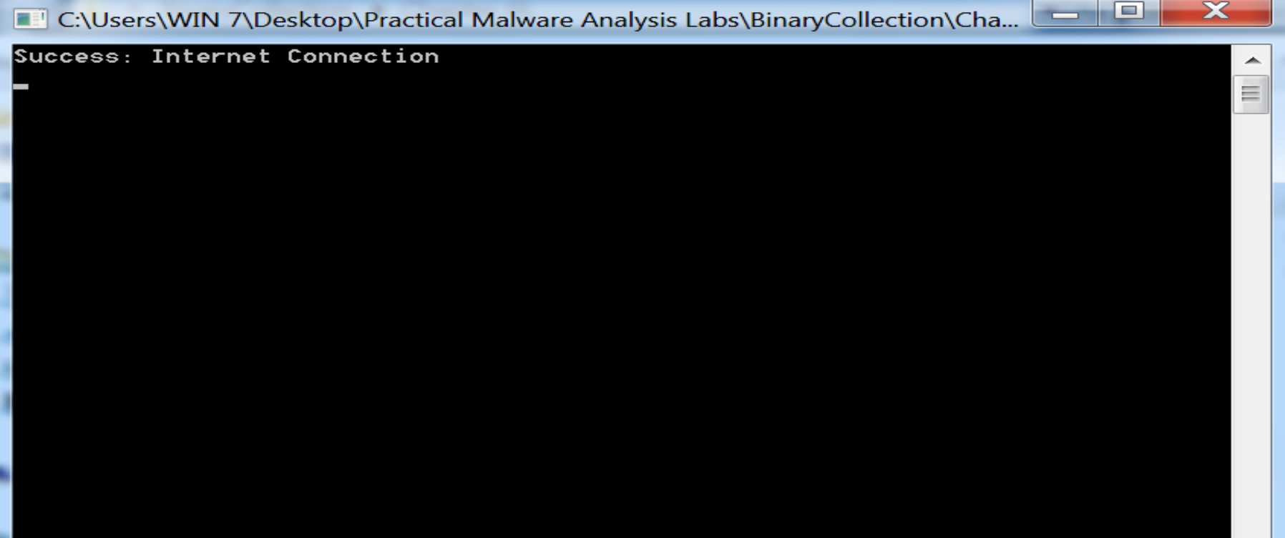

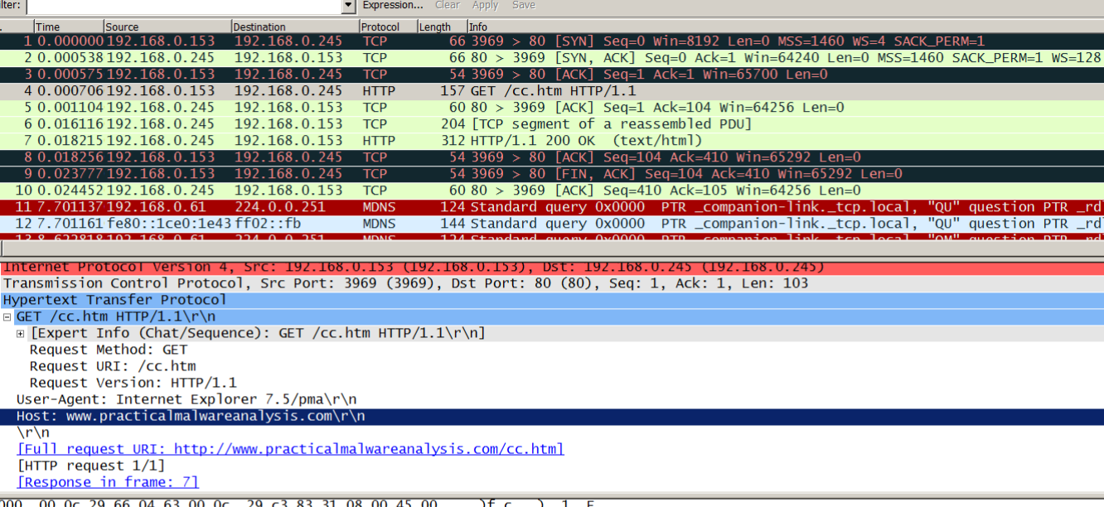

Kết quả phân tích bằng Wireshark (Hình 3.1) cho thấy mã độc thực hiện các truy vấn tới địa chỉ www.practicalmalwareanalysis.com. Điều này cho thấy trang web này đóng một vai trò quan trọng đối với hoạt động của mã độc, tuy nhiên, bản chất cụ thể của vai trò đó vẫn chưa được xác định. Do đó, cần tiến hành phân tích ngược mã độc để hiểu rõ cơ chế hoạt động và mục đích của các kết nối này.

  - Dịch ngược mã độc

Câu hỏi 1. What operation does the first subroutine called by main perform?

Load tệp Lab06-02.exe vào IDA và nhấn phím G để chuyển sang chế độ Graph View.

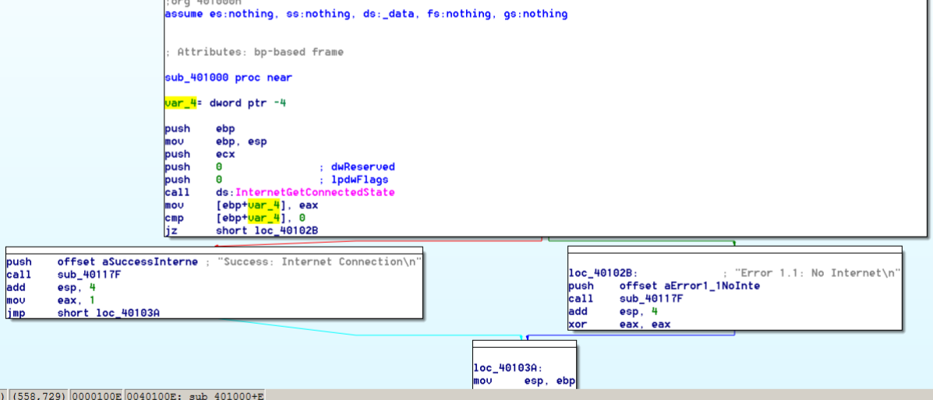

Giá trị trả về được so sánh với 0:

- Nếu hàm trả về 0, ZF =1, CF = 0, PF =0, OF = 0;
Chuyển đến khối chương trình loc_40102B hiển thị chuỗi Error 1.1: No Internet\n

- Nếu hàm trả về 1, ZF = 0, CF = 0, PF =1, OF = 0;
Khi chạy 0040117, khối chương trình hiển thị: Success: Internet Connection\n

- Đây vẫn là một câu lệnh if sử dụng hàm InternetGetConnectedState.

Mục đích của chương trình này là sử dụng hàm InternetGetConnectedState kiểm tra trạng thái kết internet và đưa ra thông báo tùy thuộc vào kết quả của kết nối.

- Nếu biến trả về true, nó sẽ in chuỗi Success : Internet Connection.
- Nếu không, nó sẽ in ra chuỗi Error : No Internet.

Câu hỏi 2. What is the subroutine located at 0x40117F?

Trong lệnh gọi tới 0x40117F, chúng ta nhận thấy rằng hai tham số được đẩy lên ngăn xếp trước lệnh gọi. Một tham số là chuỗi "Success: Parsed command is %c\n" và tham số còn lại là byte được trả về từ lệnh gọi trước đó tại 0x401148.
Vì có các ký tự định dạng như %c nên tôi biết được đây là một chuỗi được định dạng. %c in ra biểu diễn ASCII của ký tự. %d in giá trị thập phân của nó.

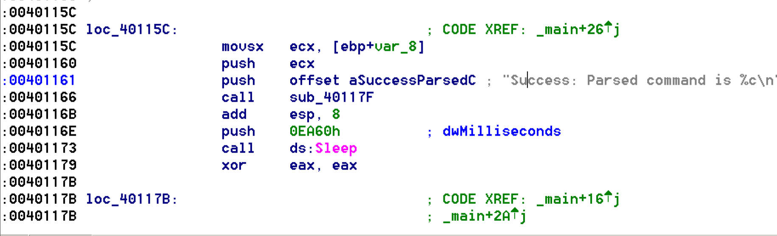

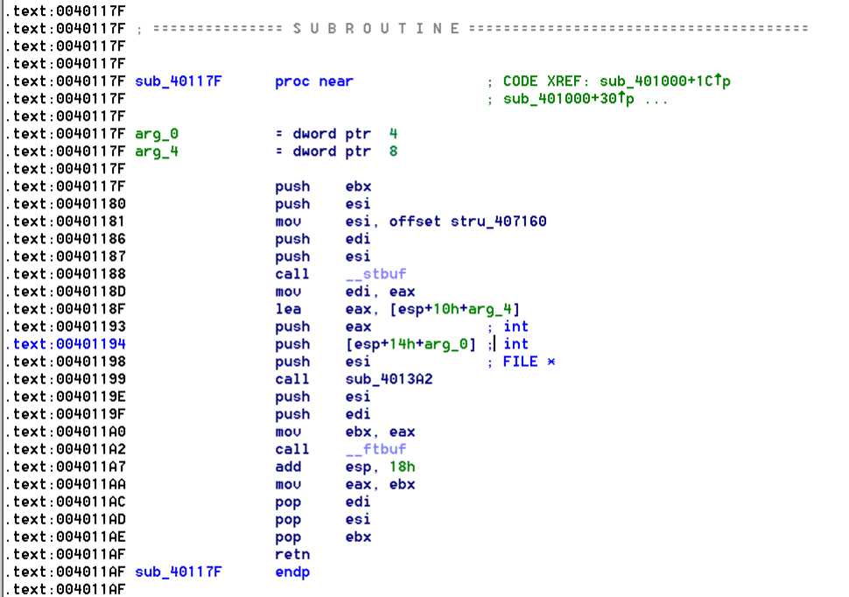

Phân tích subroutine sub_40117F:

- Chức năng:
Sub_40117F là hàm hiển thị hoặc ghi chuỗi đã format, tương tự như printf. Nó có khả năng in ra console hoặc ghi vào file tùy ngữ cảnh.

- Cơ chế hoạt động:
  - Chuẩn bị stack và bảo toàn các register (ebx, esi, edi).
  - Thiết lập buffer tạm thời qua __stbuf.
  - Xử lý và format chuỗi đầu vào bằng sub_4013A2.
  - Xuất nội dung buffer ra kênh output thực tế thông qua ftbuf.
  - Dọn dẹp stack và trả quyền điều khiển về caller.

- Tham số:
  - arg_4: địa chỉ chuỗi ký tự hoặc format string.
  - arg_0: giá trị bổ sung cho format string (ví dụ %c, %d).

- Kếtluận:
Hàm này đảm bảo in hoặc ghi chuỗi một cách an toàn, hỗ trợ format và có thể tùy chỉnh output.

Câu hỏi 3. What does the second subroutine called by main do?

Chương trình con thứ 2 được gọi bởi main là hàm sub_401040.

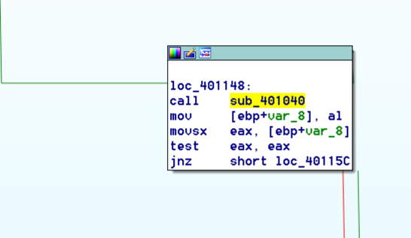

Hàm này bao gồm toàn bộ các lệnh gọi đến các API của thư viện WinINet, cho phép chương trình thực hiện đầy đủ các thao tác mạng cơ bản như khởi tạo kết nối Internet, gửi yêu cầu HTTP tới các URL cụ thể và đóng các handle kết nối sau khi hoàn tất, giống như đã phân tích chi tiết trong phần phân tích tĩnh trước đó.

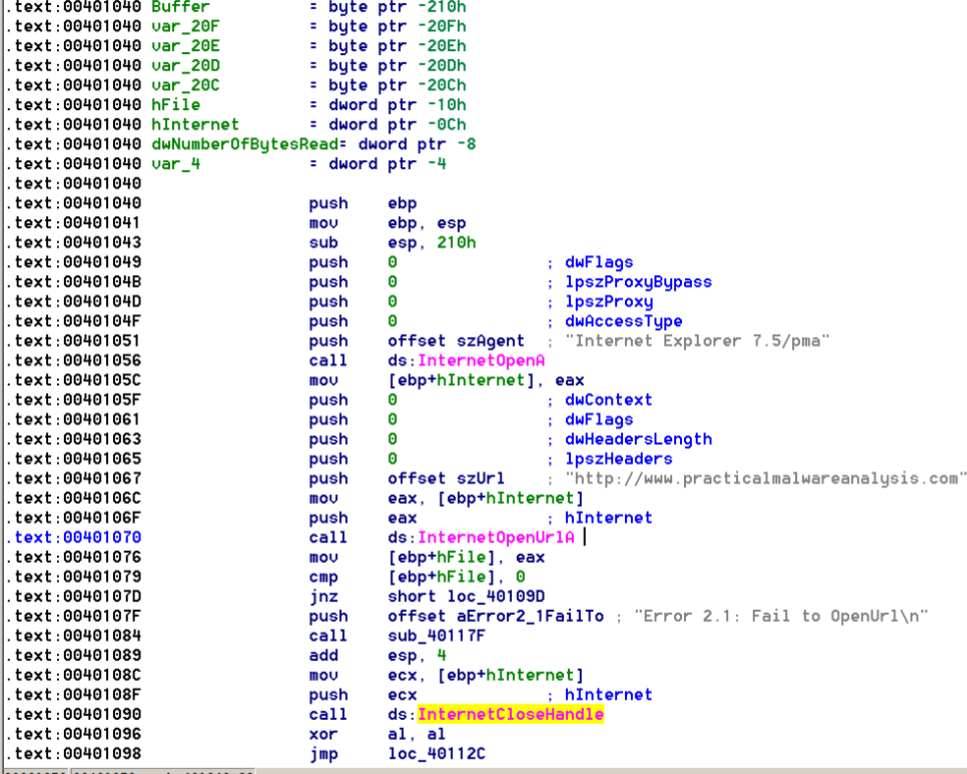

Đầu tiên, chương trình gọi InternetOpen để khởi tạo thư viện WinINet, với User-Agent "Internet Explorer 7.5/pma" được truyền lên stack, tương ứng với kết quả phân tích động trước đó.Tiếp theo, InternetOpenUrl được sử dụng để tải nội dung từ một trang web tĩnh, với URL được truyền dưới dạng tham số; thao tác này sẽ sinh ra yêu cầu DNS, như đã quan sát trong quá trình phân tích động. Cuối cùng, InternetCloseHandle được gọi để đóng các kết nối và giải phóng tài nguyên sau khi thao tác mạng hoàn tất.

Sau đó nhấn phím G để chuyển sang phân tích ở chế độ graph. Đoạn hợp ngữ cần chú ý :

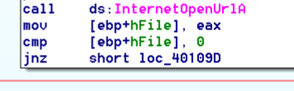

hFile ở đây là một handler cho phép truy cập vào URL InternetReadFile để đọc nội dung từ trang web được mở bởi InternetOpenUrlA .

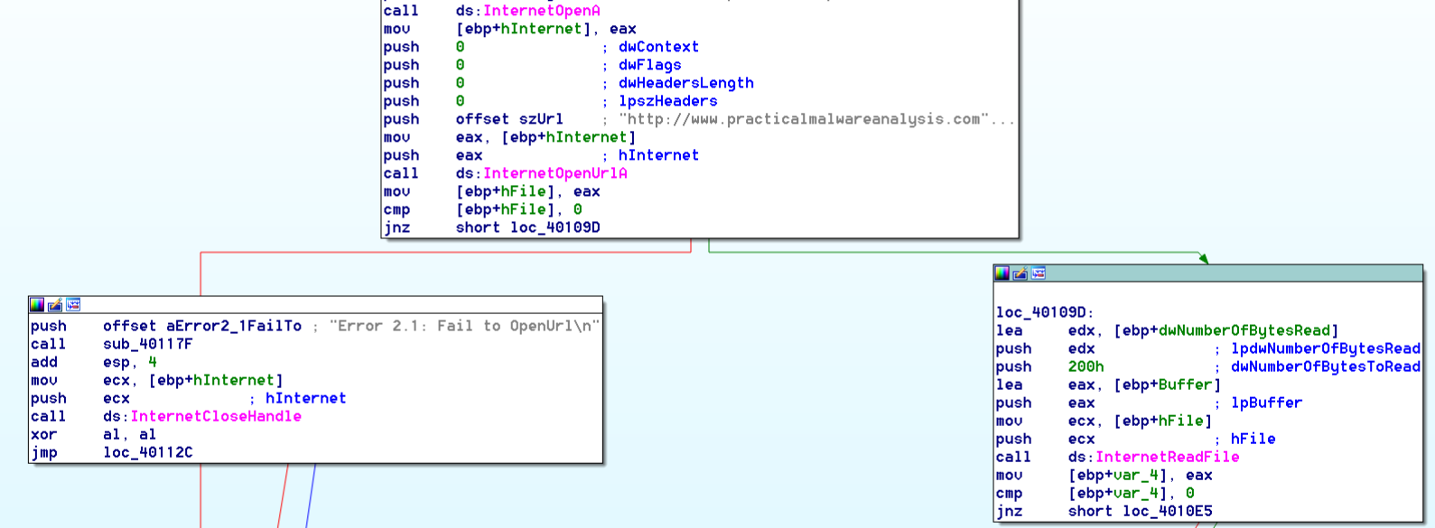
- Nếu bằng EAX = 0 là đúng thì trả về giá trị là 0 (cờ nhớ CF =0) và cờ zero =1 (ZF=1), thì sẽ thực thi nhánh bên trái lúc này xuất ra màn hình thông báo Error: Fail to OpenUrl. Sau đó gọi hàm InternetCloseHandle để thực hiện một số công việc dọn dẹp rồi thoát.
- Nếu EAX = 1 tức là sai thì sẽ nhảy sang nhánh bên phải có địa chỉ loc_40109D. Sau đó gọi hàm InternetCloseHandle để đọc tệp HTML.

Phân tích nhánh bên phải này:

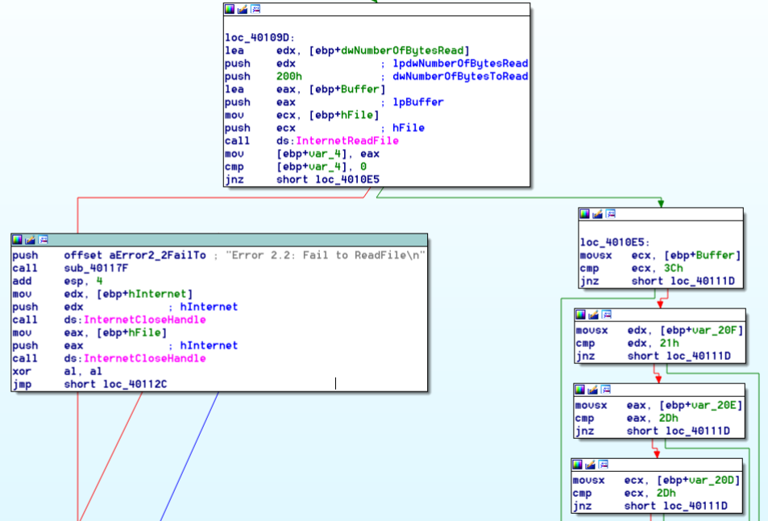

Hàm này gọi InternetReadFile để đọc dữ liệu từ kết nối Internet. Nếu EAX = 0, nghĩa là không có dữ liệu nào được đọc, chương trình sẽ thực thi nhánh bên trái để hiển thị thông báo lỗi: Error 2.2: Fail to ReadFile. Sau đó, chương trình gọi các hàm dọn dẹp và thực hiện các thao tác giải phóng tài nguyên trước khi thoát.

Tham số NumberOfBytesToRead = 0x200 tương đương với 512 byte, đây cũng là kích thước bộ đệm được sử dụng. Do IDA Pro không tự nhận dạng, chúng ta có thể định vị bộ đệm này ở bất kỳ địa chỉ hợp lý nào trong quá trình phân tích. Ngược lại, nếu EAX = 1, nghĩa là dữ liệu đã được đọc thành công, chương trình sẽ nhảy sang nhánh bên phải, nơi thực hiện bốn phép so sánh tiếp theo để xử lý dữ liệu.

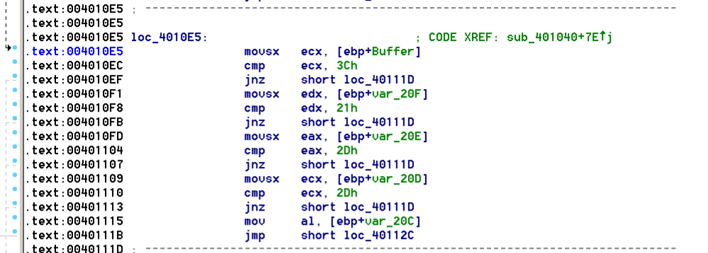

Lệnh cmp kiểm tra xem ký tự đầu tiên có bằng 0x3C hay không (tương ứng với ký hiệu < trong ASCII). Đặt con trỏ vào vị trí 3Ch nhấn phím tắt R thì IDA Pro sẽ đổi nó thành ký tự < , để trở lại nhấn phím Q. Theo cách tương tự, ta có thể thực hiện tương tự với 21h , 2Dh và 2Dh.

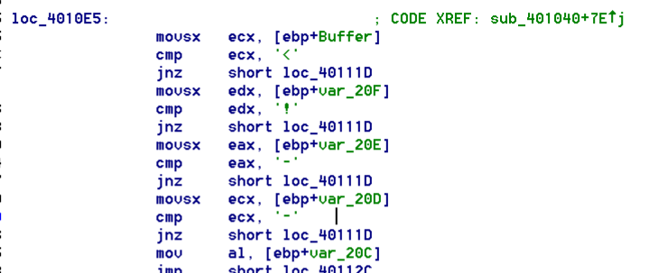

Nếu kết hợp các ký tự, kết quả là là chuỗi <!--, đây là chuỗi bắt đầu của một nhận xét trong HTML. (Nhận xét HTML không được hiển thị khi xem các trang web trong trình duyệt, nhưng bạn có thể thấy chúng bằng cách xem nguồn trang web.)

Lưu ý Buffer+1 được chuyển vào EDX trước khi được so sánh với 0x21 (ký tự ! trong ASCII). Do đó, chúng ta có thể giả định rằng Buffer là một mảng các ký tự từ trang web được InternetReadFile tải xuống. Vì Buffer trỏ đến phần đầu của trang web nên bốn so sánh cmp được sử dụng để kiểm tra nhận xét HTML ngay ở đầu trang web.

Nếu tất cả các so sánh đều thành công, trang web sẽ bắt đầu bằng nhận xét HTML được nhúng và mã được thực thi. (Thật không may, IDA Pro không nhận ra rằng biến cục bộ Buffer có kích thước 512 và thay vào đó đã hiển thị một biến cục bộ có tên var_20C .)
Chúng ta cần sửa ngăn xếp của hàm này để hiển thị mảng 512 byte và để mảng Buffer được gắn nhãn chính xác trong toàn bộ hàm. Nhấn tổ hợp phím [Ctrl+K] bất cứ đâu trong hàm → Hộp thoại IDA View-A, Stack of sub_401040 xuất hiện → nhấp chuột phải chọn Array → Chọn Array size là 512 và Element print width là 1 (Mảng có kích thước 512, với mỗi phần tử rộng 1 byte) → OK để hoàn thành.

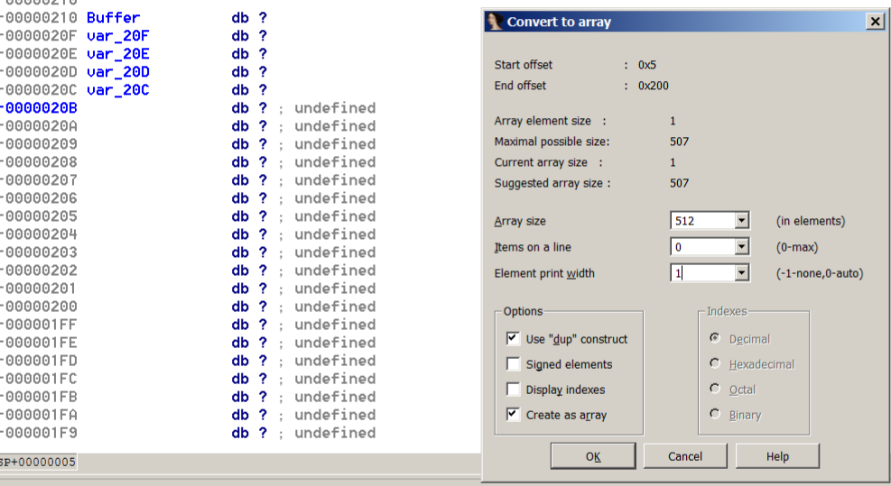

Quay lại tab IDA View-A xem thay đổi trước khi sửa và sau sau khi sửa:

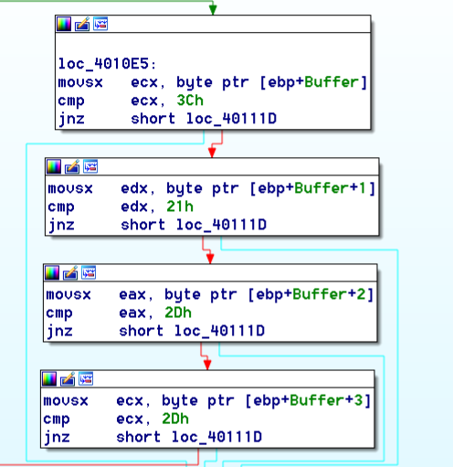

Bốn byte đầu tiên của bộ đếm được so sánh để xem liệu chúng có phải là những ký tự <!- - này không (chuỗi ký tự này là phần đầu của nhận xét HTML). Cấu trúc của bốn phép so sánh này chính là một cấu trúc if giống như thế này:

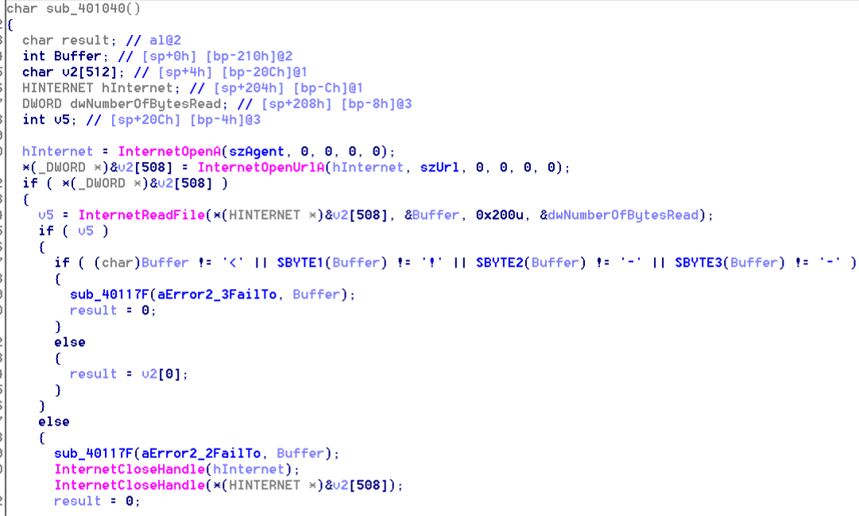

Nếu một trong các so sánh không thành công → nhảy sang nhánh bên trái, lúc này sẽ thực thi lệnh mov al,[ebp+buffer+ 4], hàm này sẽ là ký tự thứ năm của bộ đếm và nó sẽ chuyển đến thanh ghi al để trở lại hàm main.
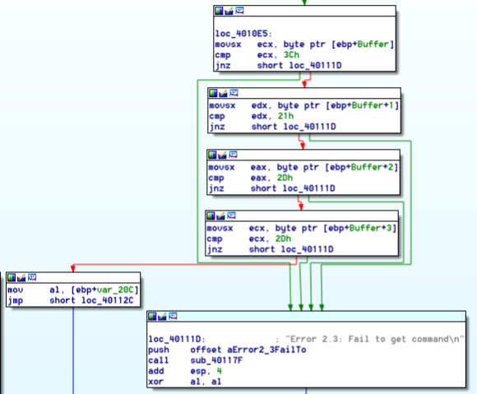

Tiếp theo, quay trở lại hàm chính để kiểm tra và đánh giá xem các chỉnh sửa vừa thực hiện có ảnh hưởng đến chức năng hoặc các tham chiếu bên trong hàm hay không.

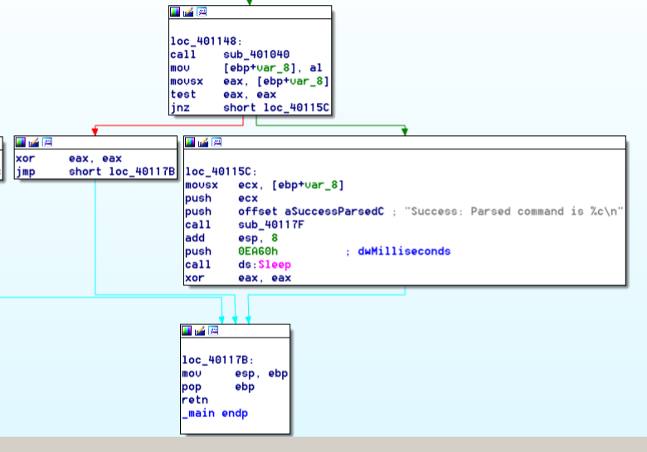

Thanh ghi al đã được di chuyển đến đây [ebp+var_8] và sau đó được di chuyển trở lại eax. Nếu giá trị được trả về là 0, nó sẽ nhảy đến nhánh mũi tên màu đỏ để tiếp tục thực thi. Nếu nó không trả về gì 0, khối lệnh loc_40115c mũi tên màu xanh lá cây sẽ thực thi in ra thông báo Success: Parsed command is %c\n.

Tiếp sau hàm này được gọi là hàm Sleep và push 0EA60h(Tương đương với 60000d mili giây ↔ 60 giây ↔ 1 phút. Như vậy, sau khi mã độc phân tích cú pháp thành công nó sẽ ngủ 1 phút và thoát.

Tóm tắt hoạt động của sub_401040:
Hàm sub_401040 thực hiện các bước sau:

1. Kiểm tra kết nối Internet
- Chương trình gọi InternetOpenA để mở kết nối mạng.
- Nếu không có kết nối, chương trình dừng thực thi.

2. Tải trang web HTML
- Nếu có kết nối, chương trình sử dụng User-Agent "Internet Explorer 7.5/pma" để gọi InternetOpenUrlA tải trang:

http://www.practicalmalwareanalysis.com

Nếu tải xuống thất bại, chương trình in thông báo lỗi:
Error 2.1: Fail to OpenUrl và gọi InternetCloseHandle để đóng kết nối.
3. Đọc nội dung trang web
- Nếu tải thành công, chương trình gọi InternetReadFile để đọc tệp HTML.
- Nếu đọc không thành công, chương trình in thông báo lỗi:
Error 2.2: Fail to ReadFile và đóng kết nối.

4. Phân tích cú pháp HTML
- Chương trình kiểm tra bốn ký tự đầu tiên của dữ liệu đọc được để xác định xem có phải là nhận xét HTML (<!--) hay không.
- Nếu đúng, ký tự phân tích được lưu vào thanh ghi AL, và hiển thị thông báo:
Success: Parsed command is X (trong đó X là ký tự đã phân tích).
- Nếu bất kỳ ký tự nào không khớp, chương trình in thông báo lỗi:
Error 2.3: Fail to get command.

5. Kết thúc hàm
- Nếu phân tích cú pháp thành công, chương trình gọi Sleep(60000 ms), tương đương 60 giây, trước khi kết thúc thực thi.
Câu hỏi 4. What type of code construct is used in this subroutine?

Quy trình con sub_401040 sử dụng cấu trúc mảng ký tự (character array) làm bộ đệm để lưu dữ liệu tải về từ Internet. Cụ thể:

- Bộ đệm (Buffer)
  - Một mảng ký tự có kích thước 512 byte được sử dụng để chứa dữ liệu HTML đọc từ trang web thông qua hàm InternetReadFile.
  - Mỗi ký tự trong mảng được lưu tuần tự, bắt đầu từ địa chỉ đầu của biến Buffer.

- Xử lý và phân tích cú pháp
  - Sau khi dữ liệu được đọc vào mảng, chương trình thực hiện bốn phép so sánh tuần tự (cmp) trên bốn ký tự đầu tiên của mảng.
  - Mục tiêu là xác định xem chuỗi ký tự đầu trang web có phải là nhận xét HTML (<!--) hay không.

- Kết quả trả về
  - Nếu bốn ký tự đầu tiên đúng là <!--, ký tự thứ năm trong mảng được chuyển vào thanh ghi AL, dùng làm kết quả phân tích cú pháp.
  - Nếu bất kỳ ký tự nào không khớp, chương trình sẽ thực hiện nhánh lỗi và in thông báo tương ứng

Câu hỏi 5. Are there any network-based indicators for this program?

Quy trình con sub_401040 có các dấu hiệu hoạt động mạng rõ ràng, bao gồm:

- User-Agent HTTP
  - Chương trình sử dụng User-Agent:
  - Internet Explorer 7.5/pma
  - Thông tin này được gửi trong các yêu cầu HTTP khi mở kết nối với Internet, giúp xác định loại trình duyệt mô phỏng hoặc nhận dạng chương trình trên mạng.

- URL tải xuống
  - Chương trình truy cập và tải nội dung từ địa chỉ:
  - http://www.practicalmalwareanalysis.com/cc.htm
  - Đây là trang web tĩnh chứa dữ liệu HTML mà chương trình cần phân tích. Việc truy cập URL này tạo ra các yêu cầu DNS và HTTP, có thể được quan sát trong quá trình giám sát mạng.

Câu hỏi 6. What is the purpose of this malware?
Mã độc thực hiện các bước sau nhằm mục đích chính:

- Kiểm tra kết nối Internet
  - Nếu không có kết nối, chương trình sẽ dừng thực thi.

- Truy cập dữ liệu từ web
  - Sử dụng User-Agent "Internet Explorer 7.5/pma" để gửi yêu cầu HTTP đến trang:
  - http://www.practicalmalwareanalysis.com/cc.htm
  - Trang web này chứa nhận xét HTML nhúng bắt đầu bằng <!--.

- Phân tích cú pháp dữ liệu
  - Ký tự tiếp theo sau nhận xét được trích xuất và hiển thị trên màn hình với định dạng:
  - Success: Parsed command is X
trong đó X là ký tự được phân tích từ nhận xét HTML.

- Kết thúc
  - Nếu phân tích thành công, chương trình gọi Sleep(60000 ms) (tương đương 1 phút) trước khi kết thúc.
Kếtluận:
Mục đích của mã độc là tải dữ liệu từ web, phân tích một ký tự từ nhận xét HTML, hiển thị kết quả và tạm dừng hoạt động, cho thấy đây là mã độc dạng command parsing từ dữ liệu web trước khi dừng hoặc tiếp tục các thao tác khác.

